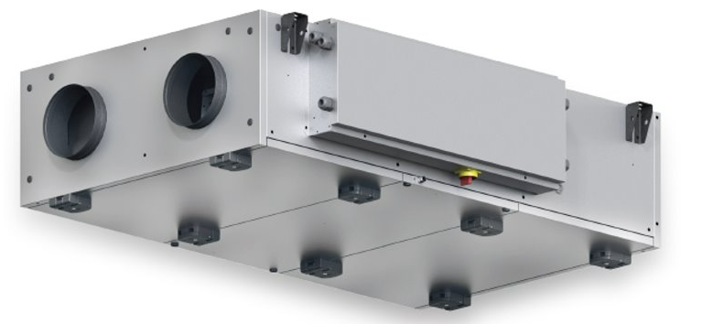

« La solution faux-plafond »

- Principaux avantages produit :
- Particulièrement silencieux. Isolation renforcée 50 mm.
- Un ensemble de filtres assurant une qualité d'air optimale quelle que soit la qualité de l’air extérieur.
- Facilité d’installation et d’entretien grâce à un accès aisé à l'intérieur de l'unité.
- Régulation EXcon intégrée – en synergie avec la gamme CTA Aldes.

- Principales applications :
- Les centrales CX3000 sont destinées à traiter tous les types de bâtiments tertiaires économes en énergie (Bureaux, petits commerces, professions libérales…), que ce soit en neuf ou en rénovation.
- Elles sont spécialement conçues pour les espaces restreints (faux-plafonds), de par leur faible hauteur et leur isolation renforcée (50 mm).
- Installation intérieure uniquement.
- Filtration de l’air insufflé et extrait.
- Chauffage et rafraîchissement de l’air insufflé.

- Aide à la prescription :

L’extraction de l’air vicié et l’introduction de l’air neuf seront réalisés par une centrale CX3000 à échangeur contre-flux haute efficacité certifié Eurovent AAHE. Un bypass modulant est intégré.

Couvrant un débit d’air jusqu’à 3800m3/h sur 6 modèles, l’unité est idéalement adaptée pour une installation faux-plafond.

Le caisson de la centrale sera en structure autoportante et monobloc, composée de panneaux en acier galvanisé résistants à la corrosion classe C4.
50mm de laine minérale assureront l’isolation thermique, et surtout acoustique.

Les roues à réaction, couplées à des moteurs EC faible consommation, permettent à la CX3000 d’avoir une consommation minimale.

Des versions face d’accès gauche ou droite sont disponibles, ainsi que deux types d’ouverture de portes pour s’adapter aux besoins (portes sur glissières ou sur charnières).
L’ouverture des portes sur les charnières gauche ou droite devra faciliter la maintenance de la machine

La gamme CX3000 sera disponible en standard avec un automate de régulation intégré ExCon.
La régulation permettra 4 modes de contrôle de ventilateurs, le tout accessible via une télécommande filaire tactile (10m).
La régulation ExCon permet également une gestion du confort : Freecooling, nightcooling, régulation de la température de l’air soufflé/ambiant.

Un pilotage en pression régulée sera privilégié. Sélectionnée à son point débit/pression maximal, elle pourra ajuster sa pression en fonction de la baisse de débit afin d’optimiser la consommation et l’acoustique.
Schéma qui représente le gain énergétique possible entre PCste et PRégulée.
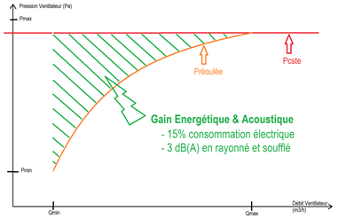

La centrale CX3000 offrira la possibilité d’accéder à un Web server et sera équipé des différents protocoles de communication GTB/GTC Modbus RTU ou TCP/IP, BacNet IP.

L’unité est livrée avec des filtres internes ePM₁ 50% (F7) sur air neuf, et ePM₁₀ 50% (M5) sur air extrait.
Un caisson additionnel piloté peut être ajouté : sur air neuf : ePM₁ 80% (F9). Sur air extrait : ePM₁ 55% (F7) ou ePM₁ 80% (F9)).

Afin d’assurer un excellent confort thermique, il sera possible de prévoir
- Batterie électrique sur l’air neuf pour le dégivrage
- Batterie électrique au soufflage
- Batterie à eau chaude au soufflage
- Batterie à eau froide (ou réversible) au soufflage

- Conformités réglementaires :
- Echangeur contre-flux air-air certifié EUROVENT AAHE. Les rendements annoncés sont issus d’essai réalisés selon l’EN 308.
- Conforme [ErP Lot 6] 2018.
- Conformité CE.

- Caractéristiques techniques :

CONSTRUCTION :
- Caisse en acier galvanisé d’épaisseur 0,8 mm, de classe de résistance à la corrosion C4. Apte à l’emploi dans les zones à forte humidité.
- Double paroi avec isolation acoustique et thermique interne Rockwool de 50 mm d'épaisseur.
- Raccordements circulaires pour CX3010 à 3020, rectangulaires pour CX3030 à 3060. Pièces de transformation rect/circ. disponibles sur demande.
- Choix possible entre 2 variantes droite ou gauche (selon sens intérieur > extérieur).
- Accès intérieur par portes à charnières. En cas de manque de place, des rails en accessoires permettent la pose de portes coulissantes.

COMPOSANTS :

Motorisation :
- Turbines centrifuges à rotation libre, roue à réaction.
- Moteur EC de classe IE4 (Ultra Premium Efficiency) à entraînement direct.
- Raccordement électrique par fiches pour démontage rapide.

Echangeur contre-flux :
- La récupération de chaleur s’effectue via un échangeur de chaleur à contre-courant en aluminium/
- Rendement très élevé :
  - Sans condensation : 80-85% d’efficacité.
  - Avec condensation : jusqu’à 95% d’efficacité.
- Un bypass intégré permet de diriger l’air extérieur autour de l’échangeur de chaleur selon les besoins. Par exemple pour réguler la température, pour le refroidissement nocturne et le dégivrage (prévoir une batterie de chauffage pour le dégivrage selon température extérieure).

Filtration :
- Filtre standard sur air neuf : ePM1 50% (F7).
- Filtre standard sur air extrait : ePM10 50% (M5).
- Module filtre supplémentaire en accessoire :
  - Sur air neuf : ePM₁ 80% (F9).
  - Sur air extrait : ePM₁ 55 % (F7) ou ePM₁ 80% (F9)
La surveillance du filtre s’affichera sur l’IHM, afin d’assurer une efficacité énergétique maximale. Elle sera suivie par 2 transmetteurs de pression montés sur le côté, en mesurant la différence de pression de chaque côté du filtre.

Régulation, communication :
- L'armoire de commande est livrée précâblée et montée sur le côté de l’appareil.
- Raccordement possible à la GTB/GTC par protocole Modbus RTU ou TCP/IP, BacNet IP.
- La régulation de type ExCon sera intégrée avec télécommande tactile filaire (10m).
  - Régulation de type Horloge (jour/semaine/année).
  - Régulation de type Détecteur de présence PIR.
  - Régulation de type Capteur de CO₂.
- La régulation ExCon assure le contrôle des débits d’air, du chauffage et du refroidissement. Il protège l’échangeur contre le givrage, contre le gel ou la surchauffe des batteries.
- La configuration des batteries se fera par un programme SmartLink paramétrable depuis un ordinateur.
- Fonctions intégrées au système ExCon :
  - Réduction automatique de la température si fonctionnement à basse vitesse.
  - Raccordement alarme.
  - Contrôle par calendrier (jour, semaine, année).
  - Fonctionnement sur période définies.
  - Commutation externe.
  - Alerte email (si serveur de messagerie local).
  - Surventilation nocturne.
  - Complément lié à la température extérieure.
  - Changement d’heure automatique été/hiver.
  - Surveillance des filtres par mesure de pression.
  - 2 entrées numériques configurables pour :
    - Alarme incendie (réglage d’usine).
    - Arrêt d’urgence de la CX3000.
    - Commande manuelle basse/moyenne/haute vitesse.
    - Alarme de gel.
    - Démarrage/arrêt externe.
    - Réinitialisation externe des alarmes.
  - 2 sorties configurables pour :
    - Signal de fonctionnement (réglage d’usine).
    - Alarme (réglage d’usine).
    - Réinitialisation de l’alarme.
    - Surventilation nocturne active (été).

Accessoires :

Batteries :
Batterie eau chaude (interne).
Batterie pré-chauffage électrique (Externe, Tri)
Batterie post-chauffage électrique (Externe, Tri)
Batterie change-over chaud-froid (Externe)
Filtres :
Caisson pour Filtre F7 ou F9 (Ajouter les filtres)
Accessoires :
Glissières pour ouverture portes à l’horizontal
Registre
Manchettes souples
Pièce de transformation rectangulaire>circulaires.
Siphon
Capteurs :
IHM écran tactile pour commande par pièce + capteur T°C
Capteur de CO₂ mural
Capteur de CO₂ gaine
Sonde de température pièce
Sonde de température ambiante
Module d’extension
Détecteur de mouvements PIR
Régulation
Kit régulation pression constante

- Encombrement :

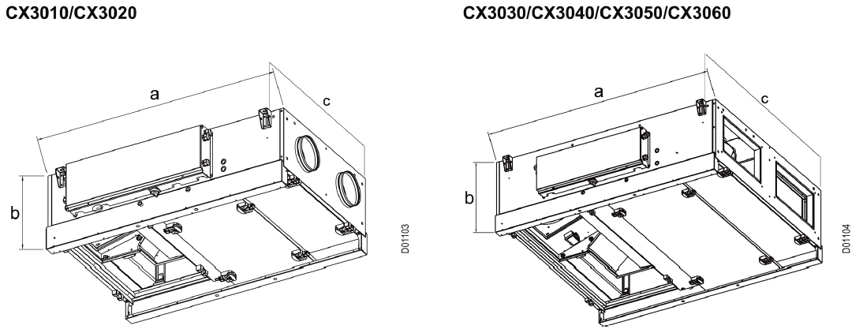

Modèle | a (mm) | b (mm) | c (mm) | Ø (mm) | Poids (Kg)
CX3010 | 1580 | 370 | 900 | 200 | 127
CX3020 | 1720 | 400 | 1150 | 250 | 167
CX3030 | 1800 | 480 | 1500 | 267*517 | 229
CX3040 | 2000 | 565 | 1650 | 367*567 | 286
CX3050 | 2100 | 580 | 1650 | 367*567 | 313
CX3060 | 2250 | 580 | 1970 | 367*717 | 375

Les dimensions et poids sont donnés à titre indicatif. Appelez votre conseiller Aldes pour obtenir les caractéristiques réelles de votre centrale.

Choix des servitudes
- Gauche Droite
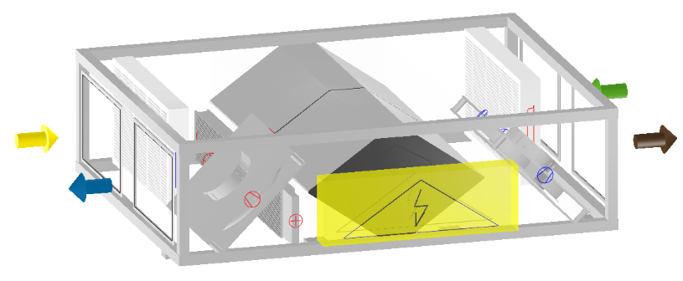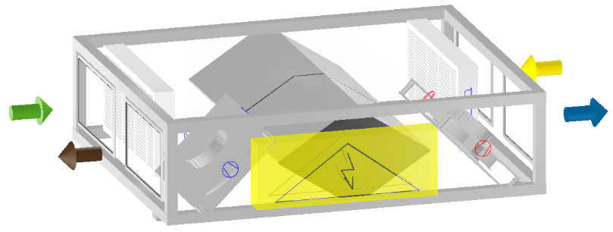
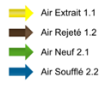

- Sélection aéraulique :

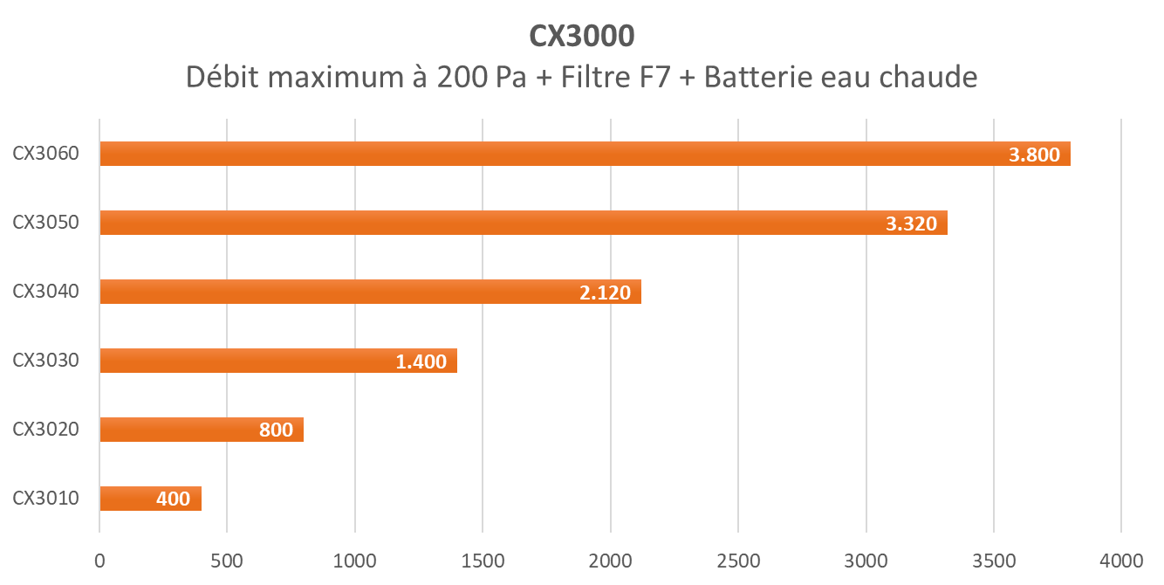

- Services associés :

- Vérifications :
• Mise en œuvre
- Conformité installation et accès / Pose et assemblage.
• Raccordements aérauliques.
- Vérification étanchéité.
- Cohérence du réseau de gaines visibles.
- Cohérence arrivés/départs aérauliques (soufflage/extraction).
• Equipement.
- Conformité du montage / Présence des modules (VMT MOD).
• Vérification électrique.
- Alimentation générale / Vérification du câblage des éléments annexes.
- Réglages :
CENTRALES :
• Points de consigne
- Débit d’air / Tension / Pression / Chauffage
• Plages de fonctionnement
- Température / Débit d’air / Récupération d’énergie
• Plage horaire
• Configuration des alarmes
VMT MOD :
- Association des modules / Mémorisation de la configuration
- Déclenchement des capteurs
C. Mesures et tests fonctionnels :
CENTRALES :
• Point de fonctionnement
- Intensité / Tension / Pression / Pertes de charge
VMT MOD :
- Contrôle du bon fonctionnement du système
- Contrôle des signaux LED dans les modules
- Conseils & rapport de mise en service :
Explication des différentes fonctionnalités, conseils d’utilisation et remise d’un rapport de Mise en service

